Tutustu eri ammatteihin

Taitaja2024-tapahtumassa

Pelaa Urapolut-mobiilipeliä

ja löydä oma ala

#YlpeästiAmmattilainen

Kuopio-halli peliohjeet

Valitse pelattava pelipolku kuudesta eri vaihtoehdosta

Kirjaudu peliin QR-koodin kautta omalla puhelimella.

Huomioi, ettei peli toimi Edge-selaimessa kunnolla, joten käytä muuta selainta.

Jokainen kirjautuu yksilönä peliin. Kirjoita valitsemasi nimi ja paina jatka.

Joukkuepeliä ei ole mahdollista pelata Taitaja2024-peleissä.

Valitsemaasi nimeen on nyt lisätty numeroita ja tämä on pelaajatunnuksesi. Ota tunnus talteen esimerkiksi screenshotilla. Jos joudut pois pelistä, voit kirjautua samalla tunnuksella QR-koodin kautta uudelleen. Peli jatkuu siitä mihin jäit ennen katkoa.

Peli etenee kysymys kerrallaan. Kulje pelatessa aina pelikartan osoittamalle paikalle.

Pääset seuraamaan eri ammatteja läheltä ja saat apua vastauksiin.

Pelin saa päätökseen viimeisessä tehtävässä, josta pääsee lyhyelle palautelomakkeelle ja palkintoarvontaan.

Kuopio-halli 1  105 Metsäkoneen käyttö  104 Kuljetuslogistiikka  202 Mediatekniikka  312 Matkailu  601 Automaatioasennus | 
Kuopio-halli 2  303 Kauneudenhoito  310 Yrittäjyys  N3 Korujen valmistus  504 Tarjoilija  308 Visuaalinen myyntityö  302 Hiusmuotoilu | 
Kuopio-halli 3  411 Infrarakentaminen  407 Talonrakentaminen  313 Taloushallinto  204 Tietojenkäsittely  401 Puuseppä  606 Kappaletavara- automaatio | 
Kuopio-halli 4  311 Eläintenhoito  602 Elektroniikka ja robotiikka  315 Hyvinvointiteknologia  N1 Lentokonehuolto  405 Putkiasennus  404 Maalaus ja tapetointi | 
Kuopio-halli 5  309 Hevostenhoito  314 Turvapalvelut  301 Asiakaspalvelu ja myynti / P3 Liiketoiminta  305 Lähihoitaja  203 Mediasuunnittelu  306 Puhdistuspalvelu /  P4 Puhdistuspalvelu | 
Kuopio-halli 6  604 Laborantti  304 Floristiikka  307 Vaatteenvalmistus  N2 Prosessiala  205 Tietokoneet ja verkot  316 Kiinteistönhoito /  P2 Kiinteistönhoito | 

Esimerkki pelikartta Kuopio-hallin peleissä.  Peli avaa kysymyksen kerrallaan. Peli etenee polkuna. | Peli-kuvakkeet, joiden alta kysymykset löytyvät:
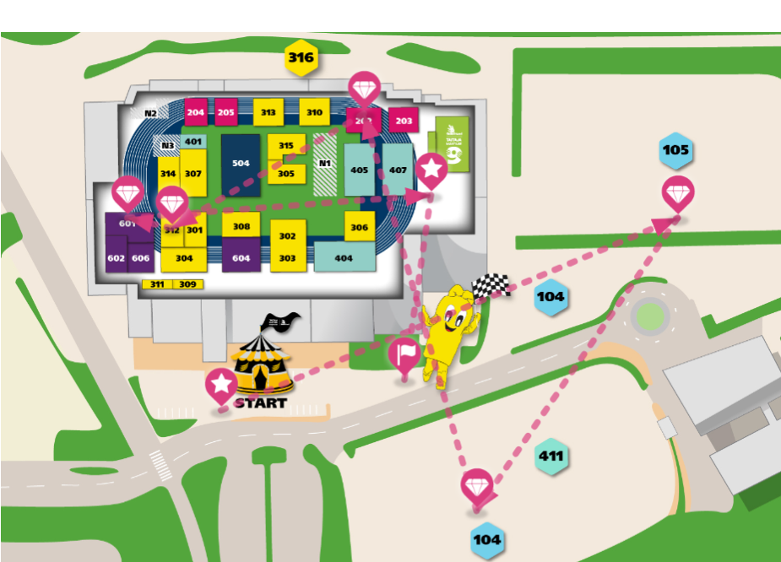 |  | aloituskysymys = tähtikuvake
 |  | ammattien / alojen kysymykset =  timanttikuvake
 |  | viimeinen kysymys = lippukuvake

Savilahti peliohjeet

Kirjaudu Savilahden peliin QR-koodin kautta omalla puhelimella.

Huomioi, ettei peli toimi Edge-selaimessa kunnolla, joten käytä muuta selainta.

Jokainen kirjautuu yksilönä peliin. Kirjoita valitsemasi nimi ja paina jatka.

Joukkuepeliä ei ole mahdollista pelata Taitaja2024-peleissä.

Valitsemaasi nimeen on nyt lisätty numeroita ja tämä on pelaajatunnuksesi. Ota tunnus talteen esimerkiksi screenshotilla. Jos joudut pois pelistä, voit kirjautua samalla tunnuksella QR-koodin kautta uudelleen. Peli jatkuu siitä mihin jäit ennen katkoa.

Aloita tähtikuvakkeen aloituskysymyksestä. Valitse timanttikuvakkeista itse mihin ammattikysymyksiin haluat vastata. Kulje pelatessa aina pelikartan osoittamalle paikalle.

Pääset seuraamaan eri ammatteja läheltä ja saat apua vastauksiin.

Pelin saa päätökseen lippukuvakkeen kohdalta viimeisessä kysymyksessä, josta pääsee lyhyelle palautelomakkeelle ja palkintoarvontaan.

Pelikartta Savilahden pelissä: | Pelikuvakkeet, joiden alta kysymykset löytyvät:
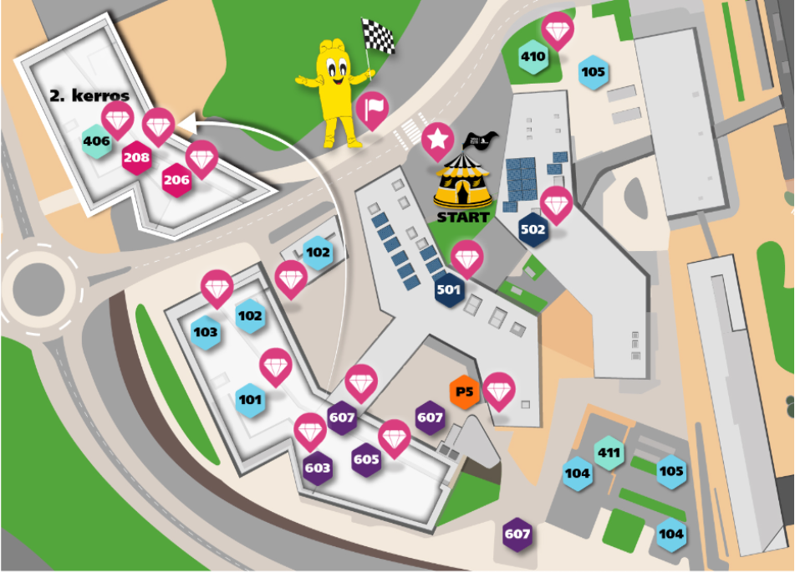 |  | Aloita tästä:  aloituskysymys = tähtikuvake
Valitse itse haluamasi ammattien / alojen kysymykset =
timanttikuvake
Lopeta peli tähän:
palaute + arvonta = lippukuvake

Savilahti-peli  101 Ajoneuvotekniikka  102 Autokorinkorjaus  103 Automaalaus  206 Web-kehitys  208 Pelituotanto  410 Viherrakentaminen  502 Kokki / P1 Ravintola- ja cateringpalvelut  603 CNC-koneistus  605 Hitsaus  607 Koneenasennus ja kunnossapito  406 Sähköasennus  501 Leipuri-kondiittori  P5 Logistiikka | 

